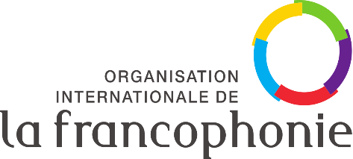

Embajada de la República Oriental del Uruguay

Concours étudiant
« Francophonie - Berceau du Multilinguisme »

FORMULAIRE
Informations générales sur l'équipe participante
Membre 1
NOM, Prénom
Université
Faculté
Contact (téléphone et e-mail)

Membre 2
NOM, Prénom
Université
Faculté
Contact (téléphone et e-mail)

Membre 3
NOM, Prénom
Université
Faculté
Contact (téléphone et e-mail)

Membre 4
NOM, Prénom
Université
Faculté
Contact (téléphone et e-mail)

Description de la vidéo
Objectif de la vidéo
Petite description de la vidéo

Signature pour la cession de droit d'auteur (les quatre membres de l'équipe doivent signer) :

Je soussigné ____________________________je suis d'accord à céder les droits d’auteur de cette vidéo à l'AUF qui peut l'utiliser et diffuser librement.
Signature ________________________________ Date_________________________________

Je soussigné ____________________________je suis d'accord à céder les droits d’auteur de cette vidéo à l'AUF qui peut l'utiliser et diffuser librement.
Signature ________________________________ Date_________________________________

Je soussigné ____________________________je suis d'accord à céder les droits d’auteur de cette vidéo à l'AUF qui peut l'utiliser et diffuser librement.
Signature ________________________________ Date_________________________________

Je soussigné ____________________________je suis d'accord à céder les droits d’auteur de cette vidéo à l'AUF qui peut l'utiliser et diffuser librement.
Signature ________________________________ Date_________________________________

